
ΣΤΟΧΟΙ
- Δημιουργία της παρουσίασης με τίτλο «Football»
- Δημιουργία συνδέσμων από μια διαφάνεια σε άλλη σε στυλ μενού (Links)
- Εισαγωγή ήχου στη διαφάνεια (Sound)

- Ξεκίνημα του Microsoft PowerPoint (Start)
- Ξεκινήστε τον Επεξεργαστή Παρουσιάσεων.

- Δημιουργία της παρουσίασης με τίτλο «Football»
- Να δημιουργήσετε μια νέα παρουσίαση με τις πιο κάτω 5 διαφάνειες:

Σημείωση: Τις εικόνες των ομάδων μπορείτε να τις βρείτε στον φάκελο My Pictures → Football επιλέγοντας το αρχείο εικόνας της ομάδας που θέλετε να χρησιμοποιήσετε.

1. Title 2. Blank 3. Title, Text, and 2 Content
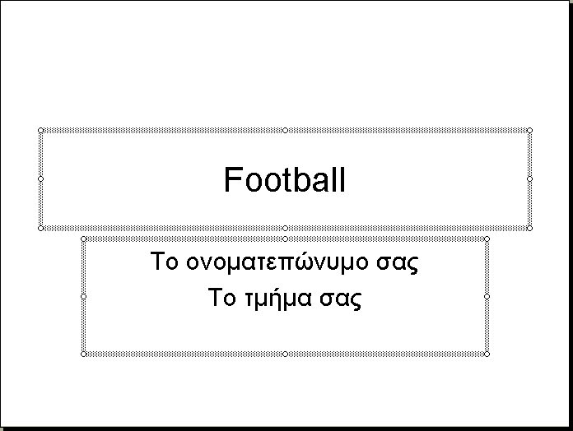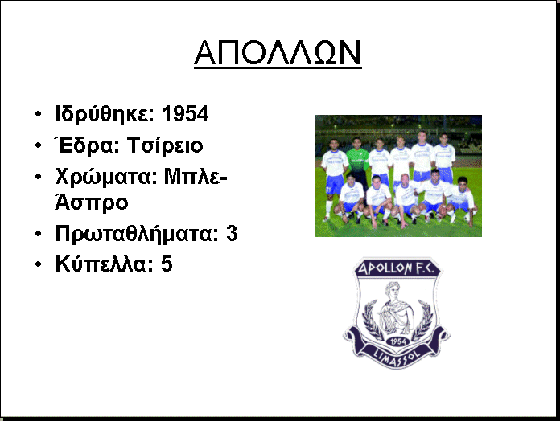

4. Title, Text, and 2 Content 5. Title, Text, and 2 Content
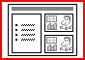
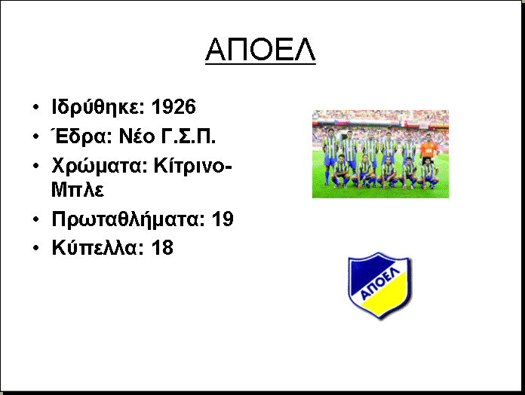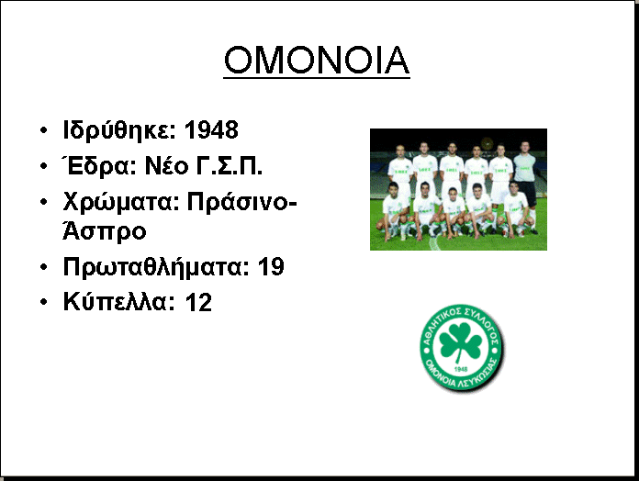

- Δημιουργία συνδέσμων από μια διαφάνεια σε άλλη σε στυλ μενού (Links)
Ακολουθώντας τα πιο κάτω βήματα για τη 2^{η} διαφάνεια να δημιουργήσετε 3 συνδέσμους (Links) με άλλες διαφάνειες:
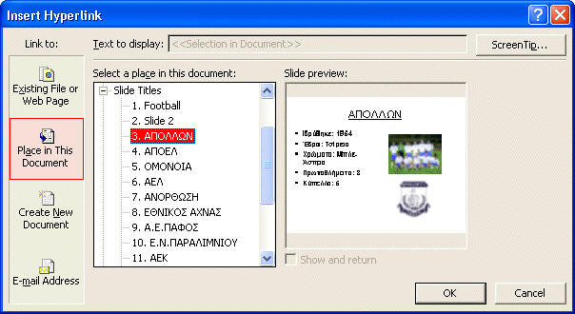
- Παρουσιάστε τη 2^{η} διαφάνεια στην οθόνη σας.

- Επιλέξετε το έμβλημα του Απόλλωνα Λεμεσού.

- Από το μενού επιλέξετε Insert  Hyperlink….

- Πατήστε στην επιλογή Place in This Document.

- Επιλέξετε το 3. ΑΠΟΛΛΩΝ.

- Ακολούθως, πατήστε στο κουμπί ΟΚ.

- Ακολουθώντας τα βήματα 4 μέχρι 8 να συνδέσετε και τα εμβλήματα του Αποέλ και Ομόνοιας Λευκωσίας με τις διαφάνειες τους αντίστοιχα με τον ίδιο τρόπο.
- Να βάλετε και κουμπιά μετακίνησης σε όλες τις διαφάνειες εκτός της 1^{ης} και 2^{ης} διαφάνειας (Action Buttons).

- Για να δείτε τώρα την παρουσίαση σας πατήστε στο εικονίδιο Slide Show που βρίσκεται στο αριστερό κάτω μέρος της οθόνης σας.

- Εισαγωγή ήχου στη διαφάνεια (Sound)
Ακολουθώντας τα πιο κάτω βήματα να βάλετε ήχο στην διαφάνεια σας:

- Παρουσιάστε τη 3^{η} διαφάνεια στην οθόνη σας.

- Από το μενού επιλέξετε Insert  Movies and Sounds  Sound from File…  Sounds  το αρχείο ήχου Apollon.

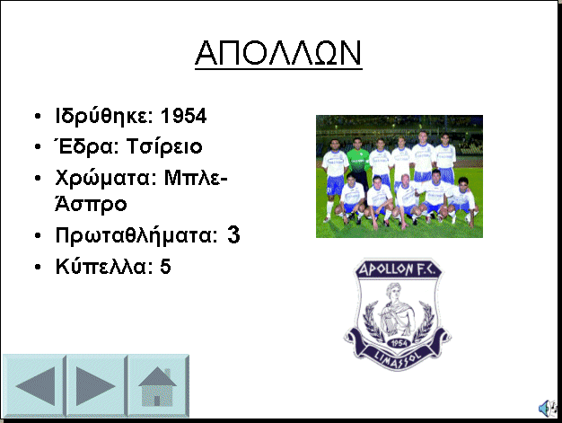

- Επιλέξετε το Yes στην ερώτηση «Do you want your sound to play automatically in the slide show? If not, it will play when you click it».
Το μικρό εικονίδιο ήχου θα παρουσιαστεί στο κέντρο της διαφάνειας.

- Μετακινήστε τώρα το εικονίδιο ήχου στην κάτω δεξιά γωνιά της διαφάνειας.

- Ακολουθώντας τα βήματα 13 μέχρι 15 να βάλετε ήχο και στις διαφάνειες του Αποέλ και Ομόνοιας Λευκωσίας αντίστοιχα με τον ίδιο τρόπο.

- Για να δείτε τώρα την παρουσίαση σας πατήστε στο εικονίδιο Slide Show που βρίσκεται στο αριστερό κάτω μέρος της οθόνης σας.

- Αποθήκευση παρουσίασης & Έξοδος από το Microsoft PowerPoint (Save & Exit)
- Να αποθηκεύσετε την παρουσίαση σας στο δισκάκι με το όνομα Football.
- Τέλος να τερματίσετε τη λειτουργία του προγράμματος.

ΕΠΙΠΡΟΣΘΕΤΗ ΔΡΑΣΤΗΡΙΟΤΗΤΑ
- Να συνεχίσετε την δημιουργία της παρουσίασης με ακόμη 3 διαφάνειες;
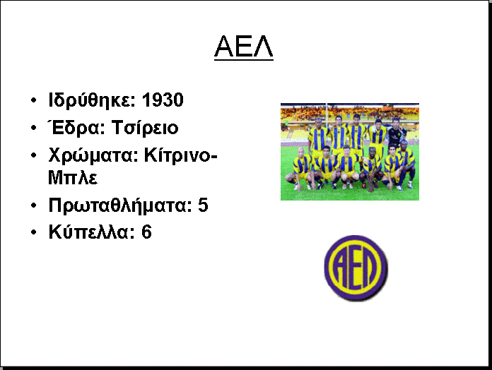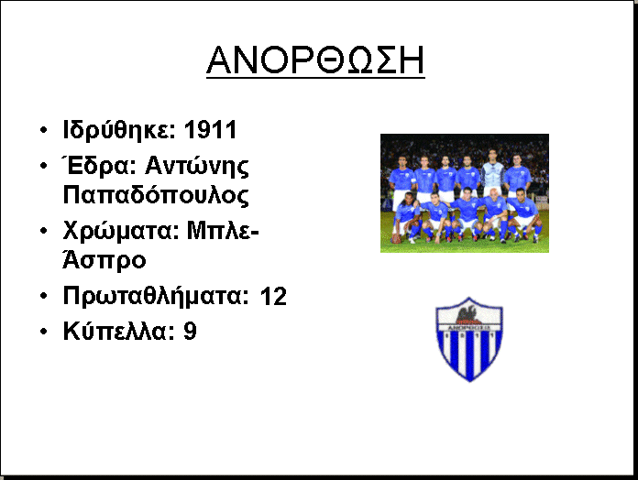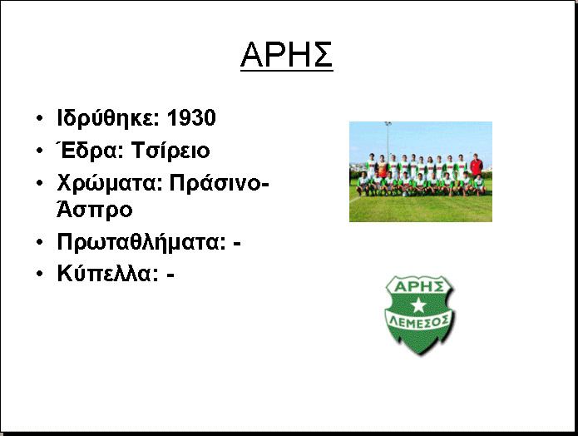

- Να συνδέσετε και τα σήματα της Αέλ Λεμεσού, Ανόρθωσης Αμμοχώστου και Άρη Λεμεσού με τις διαφάνειες τους.
- Να βάλετε και σε αυτές τις διαφάνειες κουμπιά μετακίνησης σε κάθε μια ξεχωριστά;
- Να βάλετε ήχο και στις διαφάνειες της Αέλ Λεμεσού και Ανόρθωσης Αμμοχώστου;
- Στο τέλος να αποθηκεύσετε ξανά την παρουσίαση σας στο δισκάκι με το όνομα Football.

